**一、项目功能概述**

本项目在“编程作业1”基础上完成了**三维字符立方体**的扩展。  
程序可渲染一个 **N×N×N 的字符阵列**，每个字保持旋转动画，并带有围绕旋转的“树叶字”模型，整体形成一个动态的立方体森林。

主要实现内容：

* 支持任意可调的立方体大小（N³ 个字）；
* 每个字大小随机变化；
* 每个字都可有多个围绕旋转的“树叶字”；
* 相机自动适配，使立方体始终处于可视范围；
* 程序帧率可通过调节 N 保持在约 60 FPS。



* 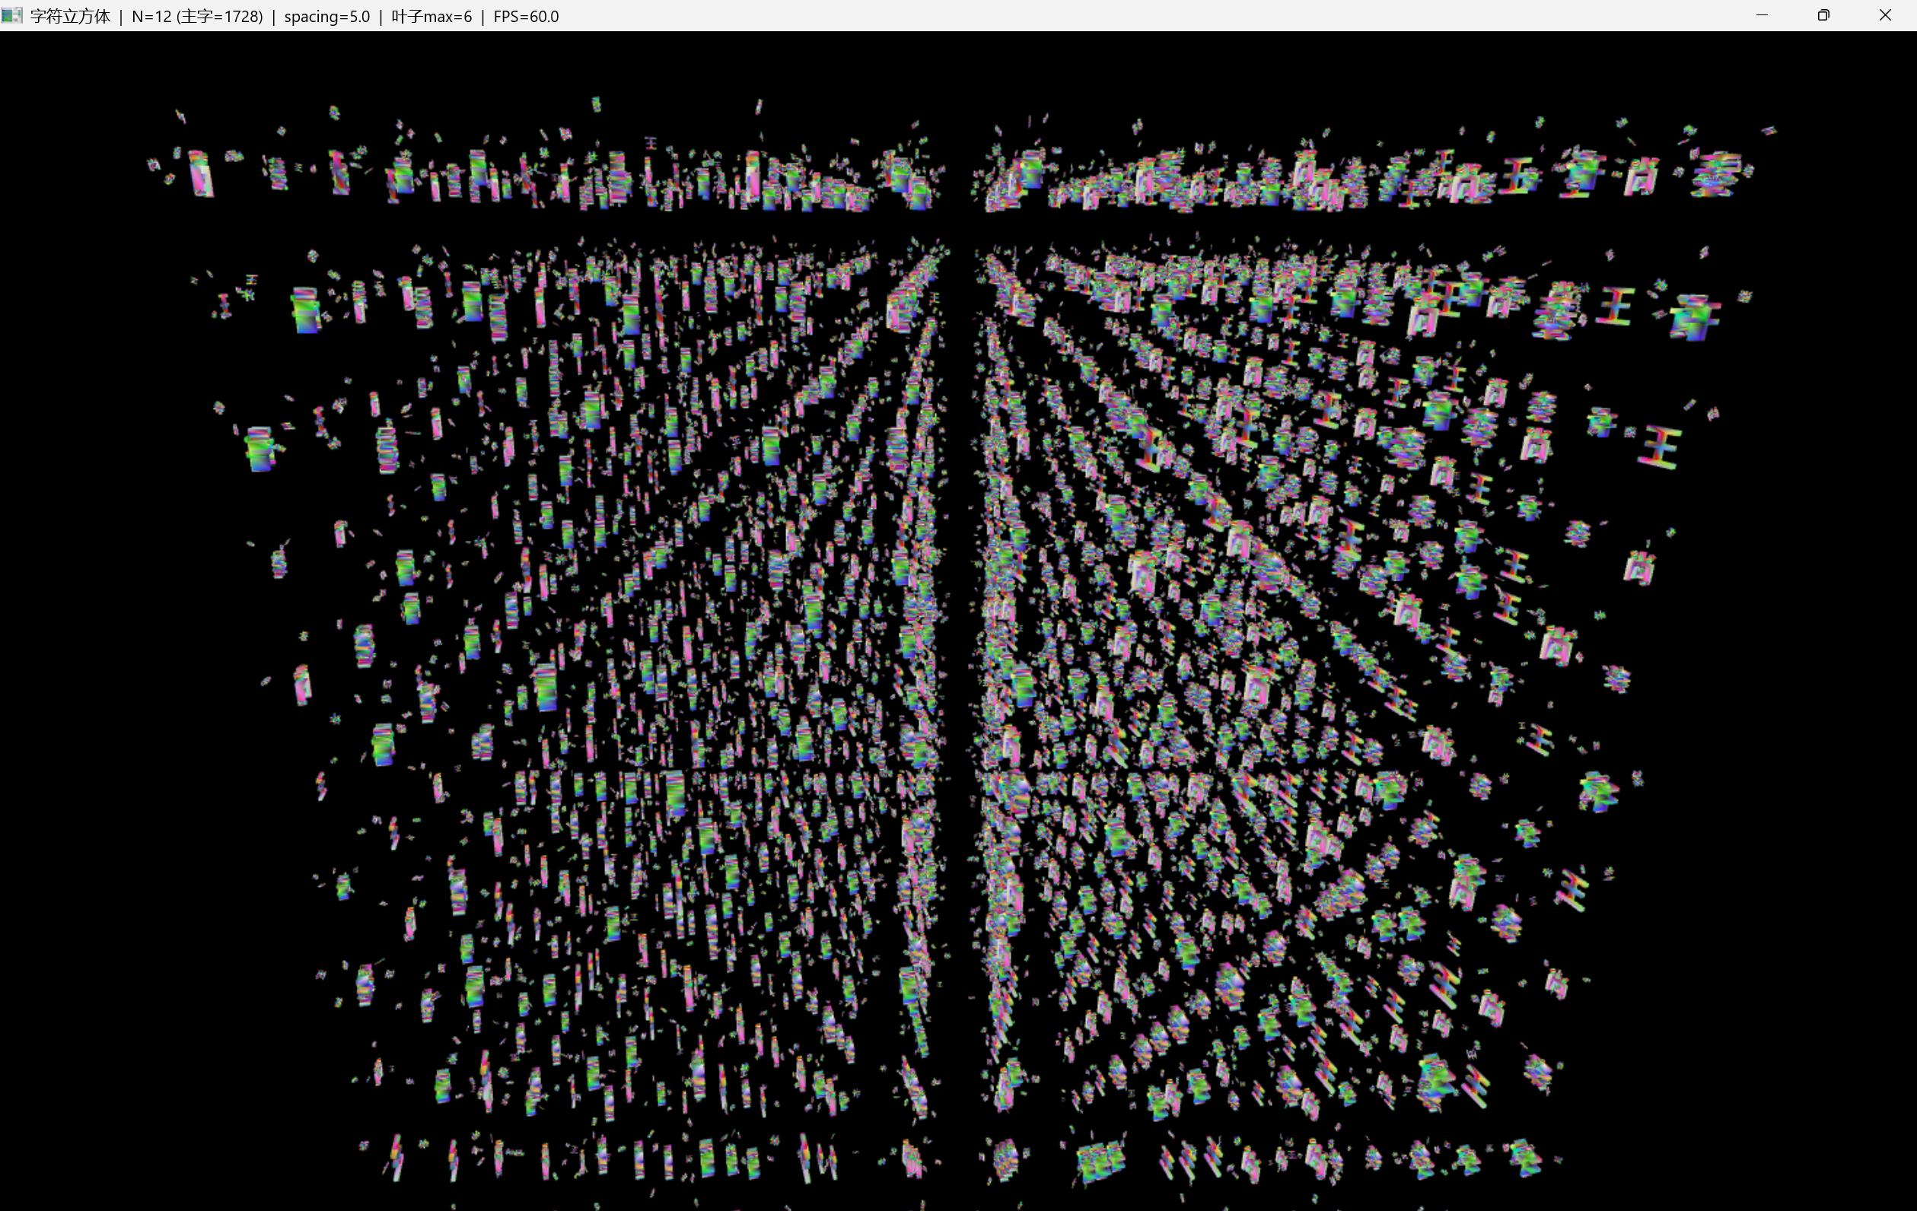

**二、小组改进要点**

1. **多字随机混排**：  
   在作业1的基础上，扩展为4个汉字模型（对应4位组员），每个位置的主字和子字都随机从4个汉字中挑选。
2. **相机自动调节**：  
   相机位置与投影参数随 N 自动变化，保证立方体始终完整显示。
3. **尺寸差异与动态公转**：  
   每个字随机缩放，不同大小；“树叶字”围绕主字公转，构成立体层级动画。
4. **运行时热键控制**：
   * + / -：调整立方体边长 N（控制 FPS）
   * [ / ]：调整字间距
   * , / .：调整树叶数量上限  
     程序窗口标题实时显示 N、间距、树叶数和 FPS。
5. **性能优化**：  
   预加载四个模型的顶点/索引缓冲，随机切换渲染，性能稳定。